Комплекс упражнений для занятия физкультурой
на Апрель 4 неделю
для детей подготовительной группы (6 - 7 лет)
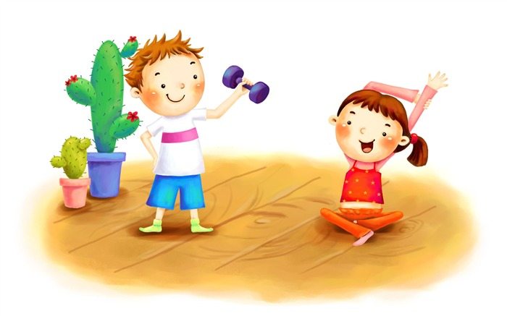

Добрый день, уважаемые родители!

Мы разработали для Вас ряд упражнений и игр для физического развития вашего ребенка в домашних условиях.

Нашим детям для правильного развития опорно-двигательного аппарата необходимо выполнять комплекс физических упражнений. Наличие регулярной адаптированной нагрузки позволит ребенку вырасти здоровым и сильным. Родителям полезно заниматься физкультурой вместе с детьми и собственным примером прививать детям любовь к физкультуре и спорту.
Перед физкультурными занятиями дома желательно хорошо проветрить помещение. Это позволит совместить физические упражнения с закаливанием.
Во время физкультурных занятий очень важно следить за точностью и правильностью выполнения движений детьми, ведь именно правильное выполнение упражнений является залогом правильного и гармоничного развития суставов.
Упражнение 1. Ходьба в разных направлениях с ускорением и замедлением ритма, остановками, подпрыгиванием 4—6 раз на месте, бег (30—40 с).

Упражнение 2. «Кузнечик трещит». И. п. стоя, руки опущены. Слегка прогнуться в грудной части позвоночника и немного отвести плечи назад (вдох), вернуться в и. п., произнося «тррр» (выдох). Повторить 3— 4 раза.

Упражнение 3. «Гребля». И. п. сидя на табуретке, руки на коленях. Наклонить туловище вперед с одновременным вытягиванием рук вперед (выдох), затем разогнуться и отвести согнутые локти назад (вдох). Повторить 8—10 раз. Темп средний и медленный.

Упражнение 4. «Ноги устали от сидения в лодке — надо размяться». И. п. стоя. Постучать ногами об пол. Дышать равномерно. Делать движения попеременно то правой, то левой ногой. Повторить 5—6 раз.
Упражнение 5. «Лодку качает на волнах». И. п. руки в стороны. Наклонить туловище вправо (выдох), вернуться в и. п. (вдох). Делать упражнение то вправо, то влево. Повторить 3—4 раза. Темп средний.

Упражнение 6. Прыжки в высоту с разбега (35—40 и 45 см), по 2 раза на каждую высоту. Можно с места вверх, если не позволяет помещение.

Упражнение 7. И. п. стоя, руки опущены. Несколько прогнуться в грудной части позвоночника, немного отвести голову и плечи назад (вдох), вернуться в и. п., произнося «раз» (выдох). Повторить 2 раза.

Упражнение 8. Игра «Пройдя через ручеек — не намочи ног». На расстоянии 3 шагов от сидящего на стуле ребенка, на полу проводят мелом черту, в противоположной стороне комнаты — другую черту. Ребенку дают в руки две дощечки (листы картона): ступая по ним, он должен перебираться через ручеек (перейти противоположную черту), «не замочив ног». По сигналу ребенок кладет на пол («в ручеек») одну дощечку и становится на нее, вперед себя кладет вторую дощечку, переходит на нее, поворачивается, наклоняется и берет первую дощечку, кладет впереди себя, наступает на нее и т. д. Наконец, он выходит на противоположный «берег». Если в игре участвуют несколько детей, то побеждает тот, кто первым выйдет на «берег». Если игру проводят только с одним ребенком, то обращают внимание на качество его движений, поощряют ловкость, умение держать равновесие (не оступиться), точное выполнение всех правил (начинать перебираться лишь по сигналу «начинай», становиться лишь на дощечку, а не на пол, дощечку не бросать, а класть на пол).

Упражнение 9. И. п. стоя, ноги расставлены, руки вверху, в руках обруч (веревочка, скалка и т.п.) горизонтально над головой. Сгибая руки, опустить обруч за спину, поворачивая его вертикально вниз. Повторить 4—8 раз.

Упражнение 10. Повороты. И. п. стоя, ноги на ширине плеч, руки согнуты к плечам, в руках за спиной обруч. Поворачиваться направо и налево. Дыхание произвольное. Повторить 4—8 раз.

Упражнение 11. Упражнение в перебрасывании друг другу и ловле мяча одной и двумя руками (от груди, из-за головы). Повторить 4—8 раз.

Упражнение 12. Спокойная игра «Найди предмет». По предложению взрослого ребенок отворачивается к стене, а взрослый кладет небольшой предмет (игрушки, карандаши) на окно, на полочку или на пол. По сигналу ребенок поворачивается внутрь комнаты, старается отыскать предмет. Если не нашел, то мает еще раз. Если играющих несколько, то тот, кто первый увидел его (самый внимательный), выбывает из игры, а игра повторяется.

Надеемся, что данный материал поможет Вам провести время с ребёнком интересно, весело, а главное - полезно.
Желаем Вам ЗДОРОВЬЯ!

